SOP & LINK ZOOM PESERTA SIDANG FIKOMM
UNIVERSITAS MERCU BUANA YOGYAKARTA

LANGKAH MENGGUNAKAN LINK ZOOM FAKULTAS UMBY:
- Buka aplikasi zoom meeting di laptop yang disediakan laboratorium FIKOMM :
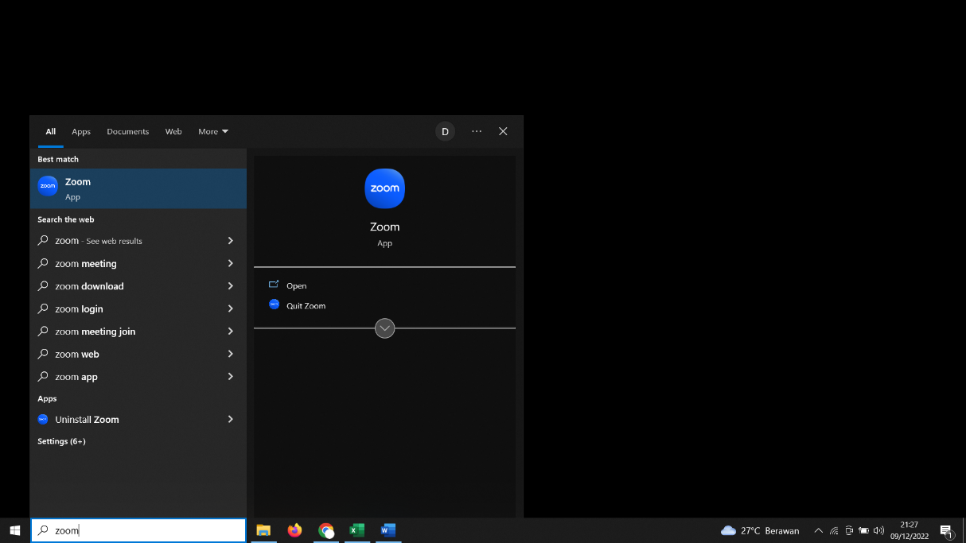
- Silahkan cari Nama anda dan Klik ”Start Meeting”
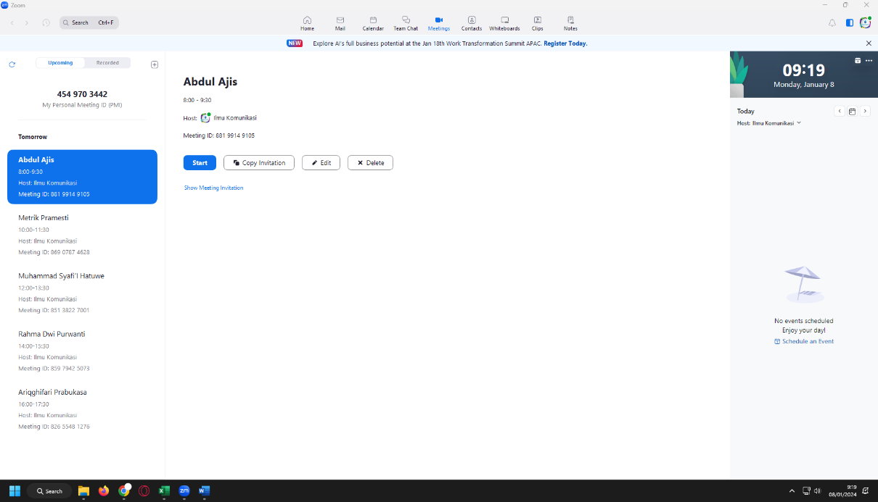

- Link Sidang untuk dikirimkan ke dosen pembimbing anda di bawah ini (link terlampir)
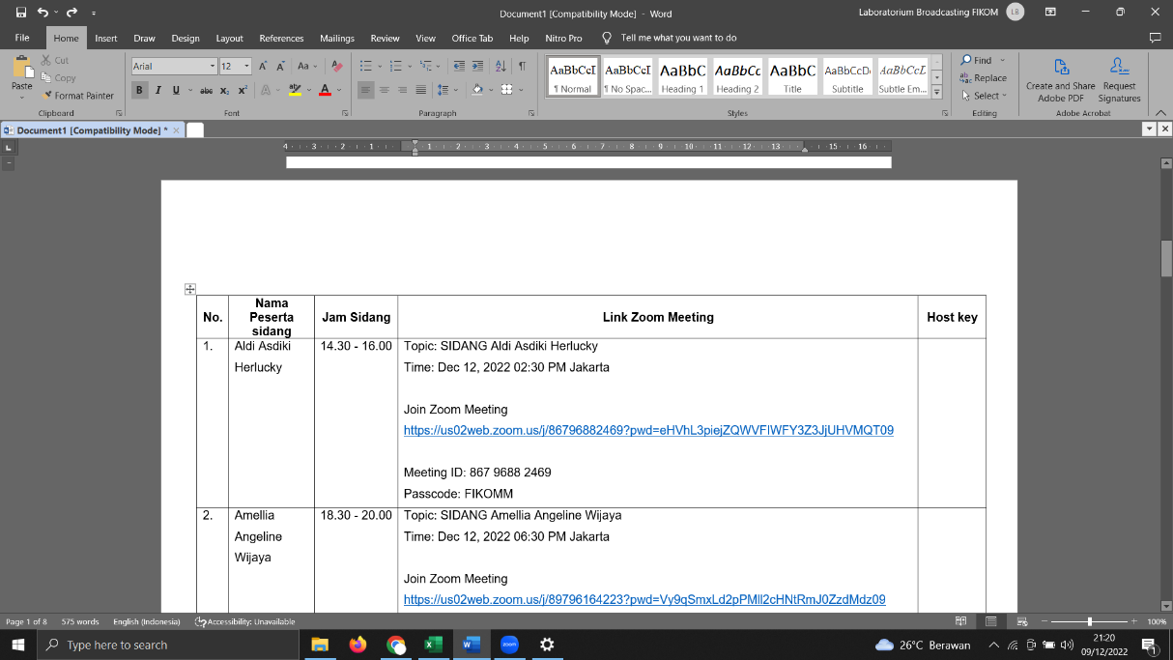

- Materi di upload di link :
https://drive.google.com/drive/folders/10RTBJzDaIjOpFzylhb4RMWeEWv_c-XLD?usp=sharing
(akses bisa CTRL+Klik link di atas)

LINK ZOOM SIDANG PERIODE JUNI (SELASA,17 JUNI 2025)
No. | Nama Peserta Sidang | Jam Sidang | Link Zoom Meeting | Host Key
 | Roma Suryanita Tambunsaribu | 08.00 - 09.30 WIB | Topik: Roma Suryanita Tambunsaribu  Waktu: 17 Jun 2025 08:00 Jakarta  Bergabung ke Rapat Zoom  https://us02web.zoom.us/j/82539654763?pwd=IrhayqEv4XZnHpbCOpW1RnOKD0ItBu.1  ID Rapat: 825 3965 4763  Kode Sandi: FIKOMM | Host Key:  012023
 | F. Rosalina Putri | 08.00 - 09.30 WIB | Topic: F. Rosalina Putri  Time: Jun 17, 2025 08:00 Jakarta  Join Zoom Meeting  https://us06web.zoom.us/j/81208852453?pwd=AapZ4UH3vMdCLPMHFxCfUhaDIERgb2.1  Meeting ID: 812 0885 2453  Passcode: FIKOMM | Host Key:  111888
 | Trimina Klara | 10.00 - 11.30 WIB | Topik: Trimina Klara  Waktu: 17 Jun 2025 10:00 Jakarta  Bergabung ke Rapat Zoom  https://us02web.zoom.us/j/82384889835?pwd=KZAxDkl9RzQO9jcKZjGwnpzdUsurOx.1  ID Rapat: 823 8488 9835  Kode Sandi: FIKOMM | Host Key:  012023
 | Ari Putri Utami | 13.00 - 14.30 WIB | Topik: Ari Putri Utami  Waktu: 17 Jun 2025 13:00 Jakarta  Bergabung ke Rapat Zoom  https://us02web.zoom.us/j/81319250495?pwd=mNGR1qZ6iPhR6e5fA5wNFQbvyspcH7.1  ID Rapat: 813 1925 0495  Kode Sandi: FIKOMM | Host Key:  012023
 | Julio Roland Wattimena | 13.00 - 14.30 WIB | Topic: Julio Roland Wattimena  Time: Jun 17, 2025 13:00 Jakarta  Join Zoom Meeting  https://us06web.zoom.us/j/81208852453?pwd=AapZ4UH3vMdCLPMHFxCfUhaDIERgb2.1  Meeting ID: 812 0885 2453  Passcode: FIKOMM | Host Key:  111888
 | Fahri Rafif Ararik | 15.00 - 16.30 WIB | Topik: Fahri Rafif Ararik  Waktu: 17 Jun 2025 15:00 Jakarta  Bergabung ke Rapat Zoom  https://us02web.zoom.us/j/81706815130?pwd=9F0ILk41KZofSIT2u9hahm1GQEaOmp.1  ID Rapat: 817 0681 5130  Kode Sandi: FIKOMM | Host Key:  012023
 | Migel Alfanzah Harahap | 15.00 - 16.30 WIB | Topic: Migel Alfanzah Harahap  Time: Jun 17, 2025 15:00 Jakarta  Join Zoom Meeting  https://us06web.zoom.us/j/81208852453?pwd=AapZ4UH3vMdCLPMHFxCfUhaDIERgb2.1  Meeting ID: 812 0885 2453  Passcode: FIKOMM | Host Key:  111888
 | Ridzky Ananda Priadi | 17.00 - 18.30 WIB | Topik: Ridzky Ananda Priadi  Waktu: 17 Jun 2025 17:00 Jakarta  Bergabung ke Rapat Zoom  https://us02web.zoom.us/j/84381224692?pwd=MSv7NR7eU3WuewwPsW4RXFukRImdwf.1  ID Rapat: 843 8122 4692  Kode Sandi: FIKOMM | Host Key:  012023

LINK ZOOM SIDANG PERIODE JUNI ( RABU, 18 JUNI 2025)
No. | Nama Peserta Sidang | Jam Sidang | Link Zoom Meeting | Host Key
 | Nafiah | 08.00 - 09.30 WIB | Topik: Nafiah  Waktu: 18 Jun 2025 08:00 Jakarta  Bergabung ke Rapat Zoom  https://us02web.zoom.us/j/81293668581?pwd=LHIexWb0OOGwOwum072b2u9bC3Acfq.1  ID Rapat: 812 9366 8581  Kode Sandi: FIKOMM | Host Key:  012023
 | Muhammad Iqbal Ghifari | 08.00 - 09.30 WIB | Topic: Muhammad Iqbal Ghifari  Time: Jun 18, 2025 08:00 Jakarta  Join Zoom Meeting  https://us06web.zoom.us/j/89164971307?pwd=9nbwGLI95hr9VK5rSLMTTjlE3iJVqP.1  Meeting ID: 891 6497 1307  Passcode: FIKOMM | Host Key:  111888
 | Najwa Anisa | 10.00 - 11.30 WIB | Topik: Najwa Anisa  Waktu: 18 Jun 2025 10:00 Jakarta  Bergabung ke Rapat Zoom  https://us02web.zoom.us/j/82691618274?pwd=ySuyGLjelMvJF0xqoA28MB7SSbv5YM.1  ID Rapat: 826 9161 8274  Kode Sandi: FIKOMM | Host Key:  012023
 | Nada Desriani Horokubun | 10.00 - 11.30 WIB | Topic: Nada Desriani Horokubun  Time: Jun 18, 2025 10:00 Jakarta  Join Zoom Meeting  https://us06web.zoom.us/j/89164971307?pwd=9nbwGLI95hr9VK5rSLMTTjlE3iJVqP.1  Meeting ID: 891 6497 1307  Passcode: FIKOMM | Host Key:  111888
 | Aulia Rizkyka Azzahra | 13.00 - 14.30 WIB | Topik: Aulia Rizkyka Azzahra  Waktu: 18 Jun 2025 13:00 Jakarta  Bergabung ke Rapat Zoom  https://us02web.zoom.us/j/86210909726?pwd=QXSPKfUvQVxUaUfCpq2iGyFPaJaRdh.1  ID Rapat: 862 1090 9726  Kode Sandi: FIKOMM | Host Key:  012023
 | Erick Ginting Jawak | 13.00 - 14.30 WIB | Topic: Erick Ginting Jawak  Time: Jun 18, 2025 13:00 Jakarta  Join Zoom Meeting  https://us06web.zoom.us/j/89164971307?pwd=9nbwGLI95hr9VK5rSLMTTjlE3iJVqP.1  Meeting ID: 891 6497 1307  Passcode: FIKOMM | Host Key:  111888
 | Maryam Koria | 15.00 - 16.30 WIB | Topik: Maryam Koria  Waktu: 18 Jun 2025 15:00 Jakarta  Bergabung ke Rapat Zoom  https://us02web.zoom.us/j/85925553469?pwd=lbdmMKfs7spoYVq1Wjo1Po8bLAOkmq.1  ID Rapat: 859 2555 3469  Kode Sandi: FIKOMM | Host Key:  012023
 | Siska Silvia Khoerunnisa | 17.00 - 18.30 WIB | Topik: Siska Silvia Khoerunnisa  Waktu: 18 Jun 2025 17:00 Jakarta  Bergabung ke Rapat Zoom  https://us02web.zoom.us/j/88584296857?pwd=5AxECx3vyIesaXBwaVtaWagisIiv7e.1  ID Rapat: 885 8429 6857  Kode Sandi: FIKOMM | Host Key:  012023
 | Gervasius Domingga Weking | 17.00 - 18.30 WIB | Topic: Gervasius Domingga Weking  Time: Jun 18, 2025 17:00 Jakarta  Join Zoom Meeting  https://us06web.zoom.us/j/89164971307?pwd=9nbwGLI95hr9VK5rSLMTTjlE3iJVqP.1  Meeting ID: 891 6497 1307  Passcode: FIKOMM | Host Key:  111888

LINK ZOOM SIDANG PERIODE JUNI ( KAMIS, 19 JUNI 2025)
No. | Nama Peserta Sidang | Jam Sidang | Link Zoom Meeting | Host Key
 | Fauziah Nur Afifah | 08.00 - 09.30 WIB | Topik: Fauziah Nur Afifah  Waktu: 19 Jun 2025 08:00 Jakarta  Bergabung ke Rapat Zoom  https://us02web.zoom.us/j/84840266059?pwd=tDujn00okGAhUsyRgQFyjQwUFZ1tw3.1  ID Rapat: 848 4026 6059  Kode Sandi: FIKOMM | Host Key:  012023
 | Nanda Erwin Prasatia | 08.00 - 09.30 WIB | Topic: Nanda Erwin Prasatia  Time: Jun 19, 2025 08:00 Jakarta  Join Zoom Meeting  https://us06web.zoom.us/j/85778934545?pwd=mGa9ZJvizewTjIcOM0m26gWb8uwo5j.1  Meeting ID: 857 7893 4545  Passcode: FIKOMM | Host Key:  111888
 | Prisca Nono Mema | 10.00 - 11.30 WIB | Topik: Prisca Nono Mema  Waktu: 19 Jun 2025 10:00 Jakarta  Bergabung ke Rapat Zoom  https://us02web.zoom.us/j/87348991795?pwd=VCOizp6dO3vTshS5i54Ebpq9VrGfVb.1  ID Rapat: 873 4899 1795  Kode Sandi: FIKOMM | Host Key:  012023
 | Rizqi Fadhilah Putra | 13.00 - 14.30 WIB | Topik: Rizqi Fadhilah Putra  Waktu: 19 Jun 2025 13:00 Jakarta  Bergabung ke Rapat Zoom  https://us02web.zoom.us/j/83129889278?pwd=9D33xu5SRsXDRSBZBEbU0i422Hphga.1  ID Rapat: 831 2988 9278  Kode Sandi: FIKOMM | Host Key:  012023
 | Luthfia Amira Khadijah | 13.00 - 14.30 WIB | Topic: Luthfia Amira Khadijah  Time: Jun 19, 2025 13:00 Jakarta  Join Zoom Meeting  https://us06web.zoom.us/j/85778934545?pwd=mGa9ZJvizewTjIcOM0m26gWb8uwo5j.1  Meeting ID: 857 7893 4545  Passcode: FIKOMM | Host Key:  111888
 | Naik Marselius Sihotang | 15.00 - 16.30 WIB | Topik: Naik Marselius Sihotang  Waktu: 19 Jun 2025 15:00 Jakarta  Bergabung ke Rapat Zoom  https://us02web.zoom.us/j/82996526168?pwd=kXCby9DSfTKDSFOhqbRrwtJAvLLN8m.1  ID Rapat: 829 9652 6168  Kode Sandi: FIKOMM | Host Key:  012023
 | Thalia Widya Kinasih | 15.00 - 16.30 WIB | Topic: Thalia Widya Kinasih  Time: Jun 19, 2025 15:00 Jakarta  Join Zoom Meeting  https://us06web.zoom.us/j/85778934545?pwd=mGa9ZJvizewTjIcOM0m26gWb8uwo5j.1  Meeting ID: 857 7893 4545  Passcode: FIKOMM | Host Key:  111888
 | Nadia Sulis Primadhani | 17.00 - 18.30 WIB | Topik: Nadia Sulis Primadhani  Waktu: 19 Jun 2025 17:00 Jakarta  Bergabung ke Rapat Zoom  https://us02web.zoom.us/j/83760999659?pwd=OLB3BdVJk7ESZIJ2V2lQpntSBstBa7.1  ID Rapat: 837 6099 9659  Kode Sandi: FIKOMM | Host Key:  012023

LINK ZOOM SIDANG PERIODE JUNI (JUMAT, 20 JUNI 2025)
No. | Nama Peserta Sidang | Jam Sidang | Link Zoom Meeting | Host Key
 | Enggar Dwi Laksono | 08.00 - 09.30 WIB | Topik: Enggar Dwi Laksono  Waktu: 20 Jun 2025 08:00 Jakarta  Bergabung ke Rapat Zoom  https://us02web.zoom.us/j/83578960519?pwd=gd7RnKSbF8kCeNCJe3WdSL1eLV6Xdp.1  ID Rapat: 835 7896 0519  Kode Sandi: FIKOMM | Host Key:  012023
 | Widya Wati Kentarsih | 08.00 - 09.30 WIB | Topic: Widya Wati Kentarsih  Time: Jun 20, 2025 08:00 Jakarta  Join Zoom Meeting  https://us06web.zoom.us/j/82186846694?pwd=naFbx1Dm3fkfWO7XREgzYZVX4FLN7z.1  Meeting ID: 821 8684 6694  Passcode: FIKOMM | Host Key:  111888
 | Shelly Dike Ananda | 10.00 - 11.30 WIB | Topik: Shelly Dike Ananda  Waktu: 20 Jun 2025 10:00 Jakarta  Bergabung ke Rapat Zoom  https://us02web.zoom.us/j/82902456691?pwd=eBhuouha677yMS6iTqV4Nh6o58kbPW.1  ID Rapat: 829 0245 6691  Kode Sandi: FIKOMM | Host Key:  012023
 | Falahul Alfiah | 10.00 - 11.30 WIB | Topic: Falahul Alfiah  Time: Jun 20, 2025 10:00 Jakarta  Join Zoom Meeting  https://us06web.zoom.us/j/82186846694?pwd=naFbx1Dm3fkfWO7XREgzYZVX4FLN7z.1  Meeting ID: 821 8684 6694  Passcode: FIKOMM | Host Key:  111888
 | Putra Arya Thalani | 13.00 - 14.30 WIB | Topik: Putra Arya Thalani  Waktu: 20 Jun 2025 13:00 Jakarta  Bergabung ke Rapat Zoom  https://us02web.zoom.us/j/85892891961?pwd=yvpVo3hpV73vkgJ3crteDwX0vz7Vr9.1  ID Rapat: 858 9289 1961  Kode Sandi: FIKOMM | Host Key:  012023
 | Prima Pratiwi | 15.00 - 16.30 WIB | Topik: Prima Pratiwi  Waktu: 20 Jun 2025 15:00 Jakarta  Bergabung ke Rapat Zoom  https://us02web.zoom.us/j/86152962479?pwd=uC3HVo2aQmes4HxEtCLOrJ8iCcjceD.1  ID Rapat: 861 5296 2479  Kode Sandi: FIKOMM | Host Key:  012023

